2019年度

四川省阿坝州茂县公安局部门决算

保密审查情况：
部门主要负责人审签情
目录

第一部分 部门概况 03
一、基本职能及主要工作 03
二、机构设置 07
第二部分度部门决算情况说明 07
一、收入支出决算总体情况说明 07
二、收入决算情况说明 07
三、支出决算情况说明 08
四、财政拨款收入支出决算总体情况说明 08
五、一般公共预算财政拨款支出决算情况说明 09
六、一般公共预算财政拨款基本支出决算情况说 12
七、“三公”经费财政拨款支出决算情况说明 13
八、政府性基金预算支出决算情况说明 15
九、 国有资本经营预算支出决算情况说明 15
十、其他重要事项的情况说明 15
第三部分 名词解释 24
第四部分 附件 28
附件：茂县公安局2019年部门整体支出绩效评价报告28
第五部分 附表 32
一、收入支出决算总表 32
二、收入决算表 32
三、支出决算表 32
四、财政拨款收入支出决算总表 32
五、财政拨款支出决算明细表 32
六、一般公共预算财政拨款支出决算表 32
七、一般公共预算财政拨款支出决算明细表 32
八、一般公共预算财政拨款基本支出决算表 32
九、一般公共预算财政拨款项目支出决算表 32
十、一般公共预算财政拨款“三公”经费支出决算表32
十一、政府性基金预算财政拨款收入支出决算表 32
十二、政府性基金预算财政拨款“三公”经费支出决算表
32
十三、国有资本经营预算支出决算表 32

第一部分部门概况

基本职能及主要工作

（一）主要职能
1.贯彻执行国家法律、法规和公安工作的路线、方针、政策；对全县公安工作进行决策、部署。
2.掌握国内安全和社会治安情况。
3.组织实施并指导预防、制止和侦察违法犯罪活动。
4.组织实施并指导全县公安机关依法查处危害社会治安秩序行为。依法管理户籍、枪支弹药、危险物品和特种行业等工作；管理集会、游行、示威活动；组织、协调处置重大案件、治安事故和骚乱。
5.负责出入(境)和外国人在我县境内居留、旅行的有关管理工作以及全县公安外事工作。
6.组织实施消防工作，实行消防监督。
7.贯彻《警卫工作规定》，警卫国家规定的特定人员，守卫重要的场所和设施。
8.维护全县道路交通安全，交通秩序以及车辆、驾驶员管理工作；查处交通事故。
9.指导和管理全县公安机关依法监督机关、团体、企事业单位、学校、重点建设工程的治安保卫工作以及群众性治安组织的治安防范工作；指导企事业单位保卫组织和经济民警、保安队伍的建设。
10.组织实施全县公安机关的信息通信工作以及全县公共信息网络安全监察工作。
11.组织实施并指导看守所、治安拘留所的管理工作，开展深挖犯罪，扩大战果等工作。
12.组织实施全县公安法制建设；指导、检查、监督公安机关执法活动；承担审批治安行政案件以及报批劳动教养案件的审核工作。
13.组织实施全县科技强警工作，规划公安装备现代化建设。
14.规划和指导全县公安队伍的现代化、正规化建设以及公安民警的管理、教育、训练。
15.组织实施全县公安机关督察工作，按规定权限实施对民警的监督；查处公安队伍中的违法违纪案件。
16.指导县森林公安局的业务工作。
17.组织指挥武警中队执行公安任务。
18.承办县委、县政府和上级公安机关交办的其他工作。

（二）2019年重点工作完成情况
一、坚守政治安全不动摇，夯实社会稳定根基。
1.深入推进网上斗争。
2.全力维护社会稳定。
二、坚守严打斗争不动摇，筑牢平安建设防线。
3.严打严重暴力犯罪。
4.严打多发侵财犯罪。
5.严打毒品违法犯罪。
6.严打枪爆违法犯罪。
三、坚守治安管理不动摇，夯实公安工作基础。
7.持续加强治安管理工作。
8.持续开展治安清查整治。
9.持续加强社会面管控。
10.持续加强基础信息采集。
11.持续加强各项安全监管。
12.持续做实做强中心派出所。
四、坚守建设法治公安不动摇，推进规范公正执法。
13.提升民警执法办案素质。
14.深化执法规范化建设。
15.健全完善执法监督体系。
五、坚守公安改革不动摇，助推公安事业创新发展。
16.抓好实战指挥体系建设。
17.抓好“互联网+”推广应用。
18.抓好“大警种、大部制”改革。
六、坚守政治建警不动摇，推动队伍建设提档升级。
19.加强思想政治建设。
20.加强日常行为养成。
21.加强公安党建工作。
22.加强公安队伍纪律建设。
23. 加强社会评价体建设。
24.加强素质能力建设。
25.加强从优待警工作。
26.加强脱贫攻坚工作。

二、机构设置
本部门属一级预算单位。

第二部分2019年度部门决算情况说明

- 收入支出决算总体情况说明
2019年度收、支总计7,582.89万元。与2018年相比，收、支总计各增加1，837.27万元，增长31.98%。主要变动原因是2019年项目增加，缴纳医疗保险、养老保险、职业年金、住房公积金等基数增加。
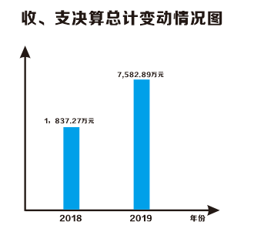

二、收入决算情况说明

2019年本年收入合计7,177.17万元，其中：一般公共预算财政拨款收入7,162.56万元，占99.80%；政府性基金预算财政拨款收入14.61万元，占0.20%；上级补助收入0万元，占0%；事业收入0万元，占0%；经营收入0万元，占0%；附属单位上缴收入0万元，占0%；其他收入0万元，占0%。

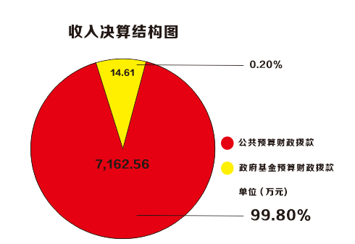

三、支出决算情况说明

2019年本年支出合计6,805.89万元，其中：基本支出4,787.31万元，占70.34%；项目支出2,018.57万元，占29.66%；上缴上级支出0万元，占0%；经营支出0万元，占0%；对附属单位补助支出0万元，占0%。

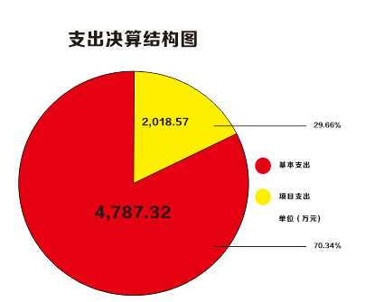

四、财政拨款收入支出决算总体情况说明
2019年财政拨款收、支总计7,582.89万元。与2018年相比，收、支总计各增加1，837.27万元，增长31.98%。主要变动原因是2019年项目增加，缴纳医疗保险、养老保险、职业年金、住房公积金等基数增加。
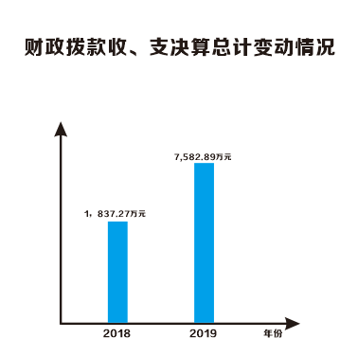

五、一般公共预算财政拨款支出决算情况说明

（一）一般公共预算财政拨款支出决算总体情况
2019年一般公共预算财政拨款支出6,791.28万元，占本年支出合计的99.79%。与2018年相比，一般公共预算财政拨款增加1450.78万元，增长27.17%。主要变动原因是2019年项目增加，缴纳医疗保险、养老保险、职业年金、住房公积金等基数增加。
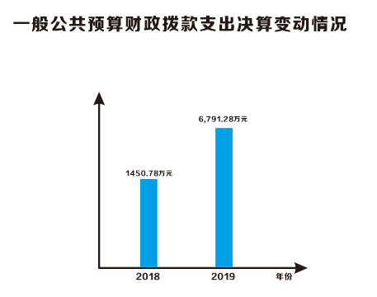

（二）一般公共预算财政拨款支出决算结构情况
2019年一般公共预算财政拨款支出6,791.28万元，主要用于以下方面:公共安全（类）支出5,866.73万元，占86.38%；社会保障和就业（类）支出388.50万元，占5.72%；卫生健康支出219.08万元，占3.23%；农林水（类）0.4万元，占0.01%；其他支出（类）1.0万元，占0.01%；住房保障支出315.57万元，占4.65%。

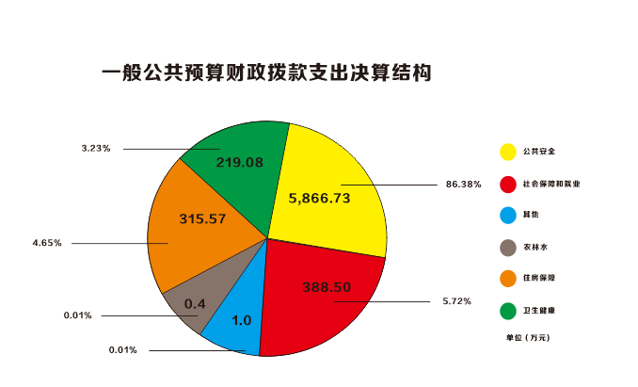

（三）一般公共预算财政拨款支出决算具体情况

2019年一般公共预算支出决算数为6,791.28，完成预算89.73%。其中：
1.公共安全（类）公安（款）行政运行（项）:支出决算为3,873.57万元，完成预算99.96%，决算数小于预算数，原因是结转下年继续使用。
2.公共安全（类）武装警察部队（款）武装警察部队（项）:支出决算为14.20万元，完成预算12.86%，决算数小于预算数，原因是结转下年继续使用。
3.公共安全（类）公安（款）一般行政管理事务（项）:支出决算为1,489.02万元，完成预算71.81%，决算数小于预算数，原因是结转下年继续使用。
4.公共安全（类）公安（款）执法办案（项）:支出决算为1.00万元，完成预算100%，决算数与预算数持平。
5.公共安全（类）公安（款）特别业务（项）:支出决算为21.60万元，完成预算81.30%，决算数小于预算数，原因是结转下年继续使用。
6.公共安全（类）公安（款）其他公安支出（项）:支出决算为467.33万元，完成预算84.02%，决算数小于预算数，原因是结转下年继续使用。
7.社会保障和就业（类）行政事业单位离退休（款）机关事业单位基本养老保险缴费支出（项）:支出决算为265.07万元，完成预算100%，决算数与预算数持平。
8.社会保障和就业（类）行政事业单位离退休（款）机关事业单位职业年金缴费支出（项）:支出决算为122.02万元，完成预算100%，决算数与预算数持平。
9.社会保障和就业（类）退役军人管理事务（款）拥军优属（项）:支出决算为1.40万元，完成预算100%，决算数与预算数持平。
10.卫生健康（类）公共卫生（款）重大公共卫生专项（项）:支出决算为8.00万元，完成预算100%，决算数与预算数持平。
11.卫生健康（类）行政事业单位医疗（款）行政单位医疗（项）:支出决算为211.08万元，完成预算100%，决算数与预算数持平。
12.农林水支出（类）扶贫（款）其他扶贫支出（项）:支出决算为0.40万元，完成预算100%，决算数与预算数持平。
13.住房保障支出（类）住房改革支出（款）住房公积金（项）:支出决算为313.54万元，完成预算100%，决算数与预算数持平。
14.住房保障支出（类）住房改革支出（款）购房补贴（项）:支出决算为2.03万元，完成预算100%，决算数与预算数持平。
15.其他支出（类）其他支出（款）其他支出（项）:支出决算为1.00万元，完成预算100%，决算数与预算数持平。

六、一般公共预算财政拨款基本支出决算情况说明
2019年一般公共预算财政拨款基本支出4,787.31万元，其中：
人员经费4,172.79万元，主要包括：基本工资、津贴补贴、奖金、医疗费、机关事业单位基本养老保险缴费、职业年金缴费、其他社会保障缴费、其他工资福利支出、退休费、抚恤金、生活补助、医疗费补助、奖励金、住房公积金等。
日常公用经费614.52万元，主要包括：办公费、水费、电费、邮电费、差旅费、因公出国（境）费用、维修（护）费、租赁费、培训费、公务接待费、劳务费、公务用车运行维护费、办公设备购置等。

七、“三公”经费财政拨款支出决算情况说明

（一）“三公”经费财政拨款支出决算总体情况说明
2019年“三公”经费财政拨款支出决算为117.72万元，完成预算100%，决算数与预算数持平。

（二）“三公”经费财政拨款支出决算具体情况说明
2019年“三公”经费财政拨款支出决算中，因公出国（境）费支出决算0万元，占0%；公务用车购置及运行维护费支出决算107.45万元，占91.28%；公务接待费支出决算10.27万元，占8.72%。具体情况如下：
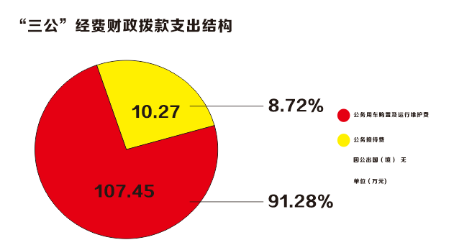

1.因公出国（境）经费支出0万元，完成预算0%。全年安排因公出国（境）团组0次，出国（境）0人。2018年和2019年均无因公出国（境）支出。
2.公务用车购置及运行维护费支出107.45万元,完成预算100%。公务用车购置及运行维护费支出决算比2018年增加0.01万元，增长0.01%。与2018年基本持平。
其中：公务用车购置支出0万元。全年按规定更新购置公务用车0辆，金额0元。截至2019年12月底，单位共有公务用车62辆，其中：主要领导干部用车0辆、机要通信用车0辆、应急保障用车0辆、执法执勤用车62辆。
公务用车运行维护费支出107.45万元。主要用于日常业务、办案、处突、巡逻、执勤、安保、出差等所需的公务用车燃料费、维修费、过路过桥费、保险费等支出。
3.公务接待费支出10.27万元，完成预算100%。公务接待费支出决算比2018年减少0.05万元，下降0.48%。主要原因是认真贯彻落实中央八项规定及省委省政府十项规定要求，厉行节约，从严控制“三公”经费支出，全年实际支出有所节约。其中：
国内公务接待支出10.27万元，主要用于执行公务、开展业务活动开支的交通费、住宿费、用餐费等。。国内公务接待146批次，975人次（不包括陪同人员），共计支出10.27万元，主要用于接待办案、检查、学习、维稳、安保、抢险救灾等上级领导及办案人员。
外事接待支出0万元，外事接待0批次，0人，共计支出0万元。

八、政府性基金预算支出决算情况说明
2019年政府性基金预算拨款支出14.61万元。
- 国有资本经营预算支出决算情况说明
2019年无国有资本经营预算拨款支出。

十、其他重要事项的情况说明

（一）机关运行经费支出情况
2019年，公安局机关运行经费支出614.52万元，比2018年增加132.08万元，增长27.38%。主要原因是日常业务工作增加。

（二）政府采购支出情况
2019年，公安局政府采购支出总额373.73万元，其中：政府采购货物支出347.84万元、政府采购工程支出0万元、政府采购服务支出25.89万元。主要用于日常业务及办案。授予中小企业合同金额373.73万元，占政府采购支出总额的0%，其中：授予小微企业合同金额0万元，占政府采购支出总额的0%。

（三）国有资产占有使用情况
截至2019年12月31日，我局共有车辆62辆，其中：主要领导干部用车0辆、机要通信用车0辆、应急保障用车0辆、一般执法执勤用车57辆、特种专业技术用车5辆、其他用车0辆，单价50万元以上通用设备1台，单价100万元以上专用设备0台（套）。

（四）预算绩效管理情况。
根据预算绩效管理要求，本部门（单位）在年初预算编制阶段，组织对1项目（公安局门牌楼号编制上墙经费）开展了预算事前绩效评估，对1个项目编制了绩效目标，预算执行过程中，选取5个项目开展绩效监控，年终执行完毕后，对5个项目开展了绩效目标完成情况自评。
本部门按要求对2019年部门整体支出开展绩效自评，从评价情况来看我局部门整体支出绩效评价自查自评结果良好，全年基本支出保证了部门的正常运行和日常工作的正常开展，项目支出保障了重点工作的开展，绩效目标得到较好实现，绩效管理水平不断提高，绩效指标体系逐渐丰富和完善。
- 项目绩效目标完成情况
本部门在2019年度部门决算中反映“续建项目（公安局门牌楼号编制上墙经费）”、“天网租赁费”、“沙湾卡口测速设备资金”、“烟草激励经费”、“包虫病及艾滋病防治”等5个项目绩效目标实际完成情况。
（1）续建项目（公安局门牌楼号编制上墙经费）项目绩效目标完成情况综述。项目全年预算数56.33万元，执行数为47.53万元，完成预算的84.38%。剩余8.8万元为质保金通过项目实施，进一步规范城市了管理，提高了城市治理能力和城市品质，从而加快了撤县建市步伐。发现的主要问题：项目资金支付未完成，主要为质保金。下一步改进措施：加快资金支付进度，验收合格，立即支付质保金。
（2）天网租赁费项目绩效目标完成情况综述。项目全年预算数644.04万元，执行数为466.33万元，剩余177.71万元四季度经费待1月支付，完成预算的72.41%。通过项目实施，为维护稳定、侦查破案、服务群众提供了有力的保障。
（3）沙湾卡口测速设备资金项目绩效目标完成情况综述。项目全年预算数14.61万元，执行数为14.61万元，完成预算的100%。通过项目实施，保障了道路畅通、打击违法犯罪、维护了人民群众的生命财产安全。
（4）烟草激励经费项目绩效目标完成情况综述。项目全年预算数1万元，执行数为1万元，完成预算的100%。通过项目实施维护了卷烟市场秩序，切实维护国家和消费者利益，严厉打击烟草制售假违法犯罪活动。
（5）包虫病及艾滋病防治项目绩效目标完成情况综述。项目全年预算数8万元，执行数为8万元，完成预算的100%。通过项目实施，对犬只进行了规范的管理，对包虫病防治起到了良好的效果，严厉打击吸毒贩毒，从源头上减少艾滋病的传播，提高了人民健康水平。

项目绩效目标完成情况表
(2019 年度)
项目名称 |  |  | 续建项目（公安局门牌楼号编制上墙经费）
预算单位 |  |  | 茂县公安局
预算执行情况(万元) | 预算数: |  | 56.33 | 执行数: | 47.53
预算执行情况(万元) | 其中-财政拨款: |  | 56.33 | 其中-财政拨款: | 47.53
预算执行情况(万元) | 其它资金: |  |  | 其它资金:
年度目标完成情况 | 预期目标 |  |  | 实际完成目标
年度目标完成情况 | 进一步规范城市了管理，提高了城市治理能力和城市品质，从而加快了撤县建市步伐。 |  |  | 进一步规范城市了管理，提高了城市治理能力和城市品质，从而加快了撤县建市步伐。
绩效指标完成情况 | 一级指标 | 二级指标 | 三级指标 | 预期指标值(包含数字及文字描述) | 实际完成指标值(包含数字及文字描述)
绩效指标完成情况 | 项目完成指标 | 数量指标 | 街路巷213块（1200*360mm）、大门牌5550块（600*400mm）、小门牌25059块（150*90mm）、楼栋号1162块（900*500mm）、单元号1162块（430*210mm）、楼层号4671块（400mm直径）、户号10661块（114*85mm） | 街路巷213块（1200*360mm）、大门牌5550块（600*400mm）、小门牌25059块（150*90mm）、楼栋号1162块（900*500mm）、单元号1162块（430*210mm）、楼层号4671块（400mm直径）、户号10661块（114*85mm） | 街路巷213块（1200*360mm）、大门牌5550块（600*400mm）、小门牌25059块（150*90mm）、楼栋号1162块（900*500mm）、单元号1162块（430*210mm）、楼层号4671块（400mm直径）、户号10661块（114*85mm）
绩效指标完成情况 | 项目完成指标 | 质量指标 | 进一步规范城市管理，提高城市治理能力和城市品质，加快撤县设市标准步伐 | 进一步规范城市管理，提高城市治理能力和城市品质，加快撤县设市标准步伐 | 进一步规范城市管理，提高城市治理能力和城市品质，加快撤县设市标准步伐
绩效指标完成情况 | 项目完成指标 | 时效指标 | 完成时间 | 2019年12月底 | 2019年12月底
绩效指标完成情况 | 项目完成指标 | 满意度指标 | 公众满意度 | >95% | >95%

项目绩效目标完成情况表
(2019 年度)
项目名称 |  |  | 天网租赁费
预算单位 |  |  | 茂县公安局
预算执行情况(万元) | 预算数: |  | 644.04 | 执行数: | 466.33
预算执行情况(万元) | 其中-财政拨款: |  | 644.04 | 其中-财政拨款: | 466.33
预算执行情况(万元) | 其它资金: |  |  | 其它资金:
年度目标完成情况 | 预期目标 |  |  | 实际完成目标
年度目标完成情况 | 维护稳定、侦查破案、服务群众 |  |  | 维护稳定、侦查破案、服务群众
绩效指标完成情况 | 一级指标 | 二级指标 | 三级指标 | 预期指标值(包含数字及文字描述) | 实际完成指标值(包含数字及文字描述)
绩效指标完成情况 | 项目完成指标 | 数量指标 | 维护稳定、侦查破案、服务群众 | 维护稳定、侦查破案、服务群众 | 维护稳定、侦查破案、服务群众
绩效指标完成情况 | 项目完成指标 | 质量指标 | 维护稳定、侦查破案、服务群众 | 维护稳定、侦查破案、服务群众 | 维护稳定、侦查破案、服务群众
绩效指标完成情况 | 项目完成指标 | 时效指标 | 完成时间 | 2019年12月底 | 2019年12月底
绩效指标完成情况 | 项目完成指标 | 满意度指标 | 公众满意度 | >95% | >95%

项目绩效目标完成情况表
(2019 年度)
项目名称 |  |  | 沙湾卡口测速设备资金
预算单位 |  |  | 茂县公安局
预算执行情况(万元) | 预算数: |  | 14.61 | 执行数: | 14.61
预算执行情况(万元) | 其中-财政拨款: |  |  | 其中-财政拨款:
预算执行情况(万元) | 其它资金: |  | 14.61 | 其它资金: | 14.61
年度目标完成情况 | 预期目标 |  |  | 实际完成目标
年度目标完成情况 | 保障道路畅通、打击违法犯罪、维护了人民群众的生命财产安全。 |  |  | 保障道路畅通、打击违法犯罪、维护了人民群众的生命财产安全。
绩效指标完成情况 | 一级指标 | 二级指标 | 三级指标 | 预期指标值(包含数字及文字描述) | 实际完成指标值(包含数字及文字描述)
绩效指标完成情况 | 项目完成指标 | 数量指标 | 保障道路畅通、打击违法犯罪、维护了人民群众的生命财产安全。 | 保障道路畅通、打击违法犯罪、维护了人民群众的生命财产安全。 | 保障道路畅通、打击违法犯罪、维护了人民群众的生命财产安全。
绩效指标完成情况 | 项目完成指标 | 质量指标 | 保障道路畅通、打击违法犯罪、维护了人民群众的生命财产安全。 | 保障道路畅通、打击违法犯罪、维护了人民群众的生命财产安全。 | 保障道路畅通、打击违法犯罪、维护了人民群众的生命财产安全。
绩效指标完成情况 | 项目完成指标 | 时效指标 | 完成时间 | 2019年12月底 | 2019年12月底
绩效指标完成情况 | 项目完成指标 | 满意度指标 | 公众满意度 | >95% | >95%

项目绩效目标完成情况表
(2019 年度)
项目名称 |  |  | 烟草激励经费
预算单位 |  |  | 茂县公安局
预算执行情况(万元) | 预算数: |  | 1 | 执行数: | 1
预算执行情况(万元) | 其中-财政拨款: |  | 1 | 其中-财政拨款: | 1
预算执行情况(万元) | 其它资金: |  |  | 其它资金:
年度目标完成情况 | 预期目标 |  |  | 实际完成目标
年度目标完成情况 | 维护卷烟市场秩序，切实维护国家和消费者利益，严厉打击烟草制售假违法犯罪活动。 |  |  | 维护卷烟市场秩序，切实维护国家和消费者利益，严厉打击烟草制售假违法犯罪活动。
绩效指标完成情况 | 一级指标 | 二级指标 | 三级指标 | 预期指标值(包含数字及文字描述) | 实际完成指标值(包含数字及文字描述)
绩效指标完成情况 | 项目完成指标 | 数量指标 | 维护卷烟市场秩序，切实维护国家和消费者利益，严厉打击烟草制售假违法犯罪活动。 | 维护卷烟市场秩序，切实维护国家和消费者利益，严厉打击烟草制售假违法犯罪活动。 | 维护卷烟市场秩序，切实维护国家和消费者利益，严厉打击烟草制售假违法犯罪活动。
绩效指标完成情况 | 项目完成指标 | 质量指标 | 维护卷烟市场秩序，切实维护国家和消费者利益，严厉打击烟草制售假违法犯罪活动。 | 维护卷烟市场秩序，切实维护国家和消费者利益，严厉打击烟草制售假违法犯罪活动。 | 维护卷烟市场秩序，切实维护国家和消费者利益，严厉打击烟草制售假违法犯罪活动。
绩效指标完成情况 | 项目完成指标 | 时效指标 | 2019年12月底 | 2019年12月底 | 2019年12月底
绩效指标完成情况 | 项目完成指标 | 满意度指标 | 公众满意度 | >95% | >95%

项目绩效目标完成情况表
(2019 年度)
项目名称 |  |  | 包虫病及艾滋病防治
预算单位 |  |  | 茂县公安局
预算执行情况(万元) | 预算数: |  | 8 | 执行数: | 8
预算执行情况(万元) | 其中-财政拨款: |  | 8 | 其中-财政拨款: | 8
预算执行情况(万元) | 其它资金: |  |  | 其它资金:
年度目标完成情况 | 预期目标 |  |  | 实际完成目标
年度目标完成情况 | 对犬只进行规范的管理，严厉打击吸毒贩毒。 |  |  | 对犬只进行规范的管理，严厉打击吸毒贩毒。
绩效指标完成情况 | 一级指标 | 二级指标 | 三级指标 | 预期指标值(包含数字及文字描述) | 实际完成指标值(包含数字及文字描述)
绩效指标完成情况 | 项目完成指标 | 数量指标 | 对犬只进行规范的管理，对包虫病防治起到了良好的效果，严厉打击吸毒贩毒，从源头上减少艾滋病的传播，提高了人民健康水平。 | 对犬只进行规范的管理，对包虫病防治起到了良好的效果，严厉打击吸毒贩毒，从源头上减少艾滋病的传播，提高了人民健康水平。 | 对犬只进行规范的管理，对包虫病防治起到了良好的效果，严厉打击吸毒贩毒，从源头上减少艾滋病的传播，提高了人民健康水平。
绩效指标完成情况 | 项目完成指标 | 质量指标 | 对犬只进行规范的管理，对包虫病防治起到了良好的效果，严厉打击吸毒贩毒，从源头上减少艾滋病的传播，提高了人民健康水平。 | 对犬只进行规范的管理，对包虫病防治起到了良好的效果，严厉打击吸毒贩毒，从源头上减少艾滋病的传播，提高了人民健康水平。 | 对犬只进行规范的管理，对包虫病防治起到了良好的效果，严厉打击吸毒贩毒，从源头上减少艾滋病的传播，提高了人民健康水平。
绩效指标完成情况 | 项目完成指标 | 时效指标 | 2019年12月底 | 2019年12月底 | 2019年12月底
绩效指标完成情况 | 项目完成指标 | 满意度指标 | 公众满意度 | >95% | >95%

2.部门绩效评价结果
本部门按要求对2019年部门整体支出绩效评价情况开展自评，《茂县公安局2019年部门整体支出绩效评价报告》见附件。

- 名词解释

1.财政拨款收入：指单位从同级财政部门取得的财政预算资金。
2.事业收入：指事业单位开展专业业务活动及辅助活动取得的收入。
3.经营收入：指事业单位在专业业务活动及其辅助活动之外开展非独立核算经营活动取得的收入。
4.其他收入：指单位取得的除上述收入以外的各项收入。
5.用事业基金弥补收支差额：指事业单位在当年的财政拨款收入、事业收入、经营收入、其他收入不足以安排当年支出的情况下，使用以前年度积累的事业基金（事业单位当年收支相抵后按国家规定提取、用于弥补以后年度收支差额的基金）弥补本年度收支缺口的资金。
6.年初结转和结余：指以前年度尚未完成、结转到本年按有关规定继续使用的资金。
7.结余分配：指事业单位按照事业单位会计制度的规定从非财政补助结余中分配的事业基金和职工福利基金等。
8、年末结转和结余：指单位按有关规定结转到下年或以后年度继续使用的资金。
9. 公共安全（类）公安（款）行政运行（项）：指行政单位（包括实行公务员管理的事业单位）的基本支出。
10.公共安全（类）武装警察部队（款）武装警察部队（项）：指反映武装警察部队的支出。
11. 公共安全（类）公安（款）一般行政管理事务（项）：指行政单位（包括实行公务员管理的事业单位）单独设置项级科目的其他项目支出。
12.公共安全（类）公安（款）执法办案（项）：指反应映公安机关从事行政执法、刑事司法及侦查办案等相关活动的支出。
13.公共安全（类）公安（款）特别业务（项）：指反应映公安机关开展特别业务工作的支出。
14.公共安全（类）公安（款）其他公安支出（项）：指反应映其他用于公安方面的支出。
15. 社会保障和就业（类）行政事业单位离退休（款）机关事业单位基本养老保险缴费支出（项）：指部门实施养老保险制度由单位缴纳的养老保险费的支出。
16.社会保障和就业（类）行政事业单位离退休（款）机关事业单位基本养老保险缴费支出（项）：指部门实施养老保险制度由单位缴纳的养老保险费的支出。
17.社会保障和就业（类）民政管理事务（款）拥军优属支出（项）：指开展拥军优属活动的支出。
18.卫生健康（类）公共卫生（款）重大公共卫生专项（项）：反映重大疾病、重大传染病预防控制等重大公共卫生方面的支出。
19.卫生健康（类）行政事业单位医疗（款）行政单位医疗（项）：指财政部门集中安排的行政单位基本医疗保险缴费经费，按国家规定享受离休人员、红军老战士待遇人员的医疗经费。
20.农林水（类）扶贫（款）其他扶贫支出（项）：指其他用于扶贫方面的支出。
21.住房保障（类）住房改革支出（款）住房公积金（项）：指行政事业单位按规定为职工缴纳的住房公积金。
22.住房保障（类）住房改革支出（款）购房补贴（项）：指根据房改政策规定的标准，向符合条件职工发放的用于购买住房的补贴。
23.其他支出（类）其他支出（款）其他支出（项）：指其他不能划分到具体功能科目中的支出项目。
24.基本支出：指为保障机构正常运转、完成日常工作任务而发生的人员支出和公用支出。
25.项目支出：指在基本支出之外为完成特定行政任务和事业发展目标所发生的支出。
26.经营支出：指事业单位在专业业务活动及其辅助活动之外开展非独立核算经营活动发生的支出。
27.“三公”经费：指部门用财政拨款安排的因公出国（境）费、公务用车购置及运行费和公务接待费。其中，因公出国（境）费反映单位公务出国（境）的国际旅费、国外城市间交通费、住宿费、伙食费、培训费、公杂费等支出；公务用车购置及运行费反映单位公务用车车辆购置支出（含车辆购置税）及租用费、燃料费、维修费、过路过桥费、保险费等支出；公务接待费反映单位按规定开支的各类公务接待（含外宾接待）支出。
28.机关运行经费：为保障行政单位（含参照公务员法管理的事业单位）运行用于购买货物和服务的各项资金，包括办公及印刷费、邮电费、差旅费、会议费、福利费、日常维修费、专用材料及一般设备购置费、办公用房水电费、办公用房取暖费、办公用房物业管理费、公务用车运行维护费以及其他费用。

第四部分附件

茂县公安局2019年部门整体支出绩效评价报告
一、部门（单位）概况
（一）机构组成
本单位是行政性质机构，属一级核算单位，其中16个内设机构、22个公安派出所。
（二）机构职能
贯彻执行国家法律、法规和公安工作的路线、方针、政策；对全县公安工作进行决策、部署;组织实施并指导预防、制止和侦察违法犯罪活动;组织实施并指导全县公安机关依法查处危害社会治安秩序行为,依法管理户籍、枪支弹药、危险物品和特种行业等工作,管理集会、游行、示威活动,组织、协调处置重大案件、治安事故和骚乱;负责出入(境)和外国人在我县境内居留、旅行的有关管理工作以及全县公安外事工作;组织实施消防工作，实行消防监督;贯彻《警卫工作规定》，警卫国家规定的特定人员，守卫重要的场所和设施;维护全县道路交通安全，交通秩序以及车辆、驾驶员管理工作,查处交通事故;指导和管理全县公安机关依法监督机关、团体、企事业单位、学校、重点建设工程的治安保卫工作以及群众性治安组织的治安防范工作,指导企事业单位保卫组织和经济民警、保安队伍的建设;组织实施全县公安机关的信息通信工作以及全县公共信息网络安全监察工作;组织实施并指导看守所、治安拘留所的管理工作，开展深挖犯罪，扩大战果等工作;组织实施全县公安法制建设,指导、检查、监督公安机关执法活动,承担审批治安行政案件审核工作;组织实施全县科技强警工作，规划公安装备现代化建设;规划和指导全县公安队伍的现代化、正规化建设以及公安民警的管理、教育、训练;组织实施全县公安机关督察工作，按规定权限实施对民警的监督；查处公安队伍中的违法违纪案件;指导县森林公安局的业务工作;承办县委、县政府和上级公安机关交办的其他工作。
（三）人员概况
单位总编制数181名，其中：行政编制169名，行政工勤编制12名，事业编制0名。财政供养人员189人，其中：在职政法干警174人，在职工勤15人，离休0人，退休32人。机构人员当年变动情况及原因。当年在职无新增（其中：县内调入0人，县外调入0人）；在职减少4人（其中：县内调出0人，县外调出4人，退休新增2人,退休死亡1人。）
二、部门财政资金收支情况
（一）部门财政资金收入情况
2019年我局本年收入总计7,582.89万元，其中：财政拨款收入7,177.17万元，2019年度年初结转405.72万元。
其中：一般公共预算财政拨款收入7,162.56万元，占99.80%；政府性基金预算财政拨款收入14.61万元，占0.20%；上级补助收入0万元，占0%；事业收入0万元，占0%；经营收入0万元，占0%；附属单位上缴收入0万元，占0%；其他收入0万元，占0%。
（二）部门财政资金支出情况
2019年我局本年支出总计7,582.89万元，其中本年支出6,805.89万元，年末结转777.00万元。其中：基本支出4,787.31万元，占70.34%；项目支出2,018.57万元，占29.66%；上缴上级支出0万元，占0%；经营支出0万元，占0%；对附属单位补助支出0万元，占0%。
三、部门整体预算绩效管理情况
（一）部门预算管理
我局严格按照国家预、决算法律、法规及县财政部门的要求编制本局的预、决算，并按时按质报送。要求上报的绩效目标都按要求及时上报。
（二）结果应用情况
我局对部门预算绩效管理工作开展情况认真进行了自查自评。绩效评价自查开展覆盖重点支出，将评价结果作为预算安排的重要依据，参照项目年度预算执行情况、“三年滚动规划”执行情况统筹项目支出需求，保障重点支出，调整支出结构，优化财政资金配置，不断强化绩效理念，推动我局部门整体绩效管理水平不断提升。
四、评价结论及建议
（一）评价结论
根据我局专班对我局整体支出情况的自查和自评，结论为：茂县公安局整体支出情况合法、合规，由于严格执行法律、政策、科学分配、有效使用、严密管理，使各项资金基本做到服从全局、科学分配、有效使用、严密管理，资金分配侧重服务基层、倾斜一线，有力地促进了我县各项公安任务的顺利完成和各项目标的实现，整体支出情况良好，自评得分90分。
（二）存在问题
由于对支出绩效评价工作的重要性还认识不够，因此对绩效评价工作的重视度还不够，尤其对下属各所队室的支出绩效评价工作较差。
（三）改进建议
1.县业务主管部门多进行业务指导和培训；
2.本局党委对该项工作进一步提高认识、加强领导，尤其需强化对所属所、队、室支出情况的绩效评价，进一步提高资金使用效率。

第五部分附表

一、收入支出决算总表

二、收入决算表

三、支出决算表

四、财政拨款收入支出决算总表

五、财政拨款支出决算明细表

六、一般公共预算财政拨款支出决算表

七、一般公共预算财政拨款支出决算明细表

八、一般公共预算财政拨款基本支出决算表

九、一般公共预算财政拨款项目支出决算表

十、一般公共预算财政拨款“三公”经费支出决算表

十一、政府性基金预算财政拨款收入支出决算表

十二、政府性基金预算财政拨款“三公”经费支出决算表

十三、国有资本经营预算支出决算表

